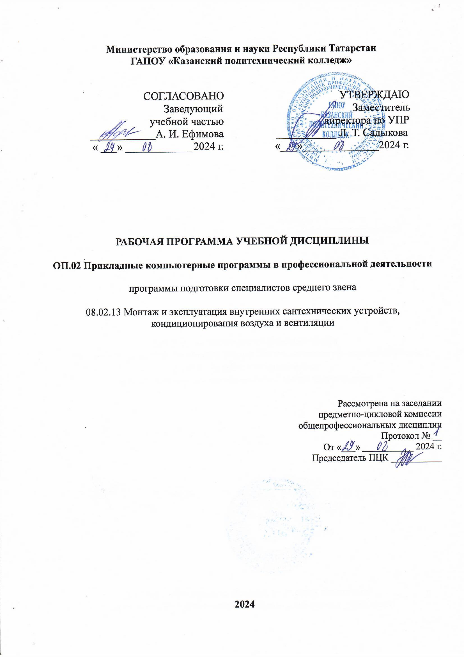

Рабочая программа учебной дисциплины разработана на основе:

- Федерального государственного образовательного стандарта среднего профессионального образования по специальности: 08.02.13 Монтаж и эксплуатация внутренних сантехнических устройств, кондиционирования воздуха и вентиляции, утвержденный приказом Министерства просвещения Российской Федерации от 12 декабря 2022 г. № 1094;
- основной профессиональной образовательной программы по специальности: 08.02.13 Монтаж и эксплуатация внутренних сантехнических устройств, кондиционирования воздуха и вентиляции, 2024 г.;
- рабочей программы воспитания по специальности 08.02.13 Монтаж и эксплуатация внутренних сантехнических устройств, кондиционирования воздуха и вентиляции, 2024 г.

Организация - разработчик: ГАПОУ «Казанский политехнический колледж»

СОДЕРЖАНИЕ

- ОБЩАЯ ХАРАКТЕРИСТИКА РАБОЧЕЙ ПРОГРАММЫ………………………………….4.
УЧЕБНОЙ ДИСЦИПЛИНЫ
- СТРУКТУРА И СОДЕРЖАНИЕ УЧЕБНОЙ ДИСЦИПЛИНЫ……………………………… 6  - УСЛОВИЯ РЕАЛИЗАЦИИ УЧЕБНОЙ ДИСЦИПЛИНЫ………………….…………………9 | 7
- КОНТРОЛЬ И ОЦЕНКА РЕЗУЛЬТАТОВ ОСВОЕНИЯ УЧЕБНОЙ
ДИСЦИПЛИНЫ……………………………………………………………………………………..11

1. паспорт РАБОЧЕЙ ПРОГРАММЫ УЧЕБНОЙ ДИСЦИПЛИНЫ
ОП.02 Прикладные компьютерные программы в профессиональной деятельности

1.1. Область применения рабочей программы
Рабочая программа учебной дисциплины является частью образовательной программы среднего профессионального образования в соответствии с ФГОС по специальности 08.02.013 Монтаж и эксплуатация внутренних сантехнических устройств, кондиционирования воздуха и вентиляции, входящей в состав укрупненной группы специальностей 08.00.00 Техника и технологии строительства.
Рабочая программа учебной дисциплины может быть использована в условиях дистанционного обучения и с применением электронных образовательных технологий.
Профиль получаемого профессионального образования технологический.

1.2. Место учебной дисциплины в структуре основной профессиональной образовательной программы:
Дисциплина входит в профессиональный учебный цикл, общепрофессиональных дисциплин, является учебной дисциплиной ФГОС СПО.

1.3. Цели и задачи учебной дисциплины – требования к результатам освоения учебной дисциплины:
В результате освоения учебной дисциплины обучающийся должен
уметь:
- использовать прикладные программы для построения рабочих чертежей МКД и придомовой территории;
- оформлять техническую документацию МКД с помощью систем автоматизированного проектирования.
В результате освоения учебной дисциплины обучающийся должен
знать:
- основные команды систем автоматизированного проектирования AutoCAD и Компас 3D для получения рабочих чертежей в графических редакторах AutoCAD и Компас;
- основные понятия автоматизированной обработки информации, общий состав и структуру электронно-вычислительных машин и вычислительных систем;
- базовые системные программные продукты и пакеты прикладных программ;
- состав, функции и возможности использования информационных и телекоммуникационных технологий в профессиональной деятельности;
- технология поиска информации.

В рамках изучения дисциплины у студентов формируются следующие компетенции (ОК и ПК):
ОК 01. Выбирать способы решения задач профессиональной деятельности применительно к различным контекстам;
ОК 02. Использовать современные средства поиска, анализа и интерпретации информации и информационные технологии для выполнения задач профессиональной деятельности;
ОК 03. Планировать и реализовывать собственное профессиональное и личностное развитие, предпринимательскую деятельность в профессиональной сфере, использовать знания по правовой и финансовой грамотности в различных жизненных ситуациях.
Для лучшего усвоения учебного материала его изложение необходимо проводить с применением технических средств обучения, видео-, аудиоматериалов, современных программ компьютерного проектирования.
Курс обеспечен методическими пособиями и указаниями к выполнению практических работ, в том числе в условиях применения электронного обучения и дистанционных образовательных технологий.
Выпускник, освоивший программу ОП.02 Прикладные компьютерные программы в профессиональной деятельности, должен обладать личностными результатами в соответствии с рабочей программой воспитания по специальности 08.02.13 Монтаж и эксплуатация внутренних сантехнических устройств, кондиционирования воздуха и вентиляции:
ЛР10: Способный в информационной среде использовать различные цифровые средства, позволяющие в взаимодействии с другими людьми достигать поставленных целей; стремящийся к формированию в сетевой среде личностно и профессионального конструктивного «цифрового следа».
ЛР15: Способный в информационной среде использовать различные цифровые средства, позволяющие в взаимодействии с другими людьми достигать поставленных целей; стремящийся к формированию в строительной отрасли и системе жилищно – коммунального хозяйства личностного роста как профессионала.

1.4. Количество часов на освоение рабочей программы учебной дисциплины:
учебной нагрузки обучающегося всего – 54 часа, в том числе:
во взаимодействии с преподавателем – 54 часа

2. СТРУКТУРА И СОДЕРЖАНИЕ УЧЕБНОЙ ДИСЦИПЛИНЫ

2.1. Объем учебной дисциплины и виды учебной работы

Вид учебной работы | Объем часов
Учебная нагрузка (всего) | 54
Учебная нагрузка во взаимодействии с преподавателем (всего) | 54
в том числе:
теоретическое обучение | 4
практические занятия | 50
в том числе в форме практической подготовки | 50
Форма промежуточной аттестации - дифференцированный зачет

2.2. Тематический план и содержание учебной дисциплины
Наименование разделов и тем | Содержание учебного материала и формы организации деятельности обучающихся | Объем часов | Уровень освоения
1 | 2 | 3 | 4
Тема 1. Основы работы в САПР Компас-3D | Содержание учебного материала | 25
Тема 1. Основы работы в САПР Компас-3D | Общие сведения, запуск, интерфейс. Настройка рабочей среды в Компас-3D и создание нового документа. Графический редактор Компас-3D. | 2 | 2
Тема 1. Основы работы в САПР Компас-3D | В том числе лабораторных занятий | 23 | 3
Тема 1. Основы работы в САПР Компас-3D | Лабораторная работа №1 Построение геометрических примитивов | 2
Тема 1. Основы работы в САПР Компас-3D | Лабораторная работа №2 Построение чертежа простейшими командами с применением привязок | 2
Тема 1. Основы работы в САПР Компас-3D | Лабораторная работа №3 Построение чертежа с использованием панели расширенных команд. | 2
Тема 1. Основы работы в САПР Компас-3D | Лабораторная работа №4 Редактирование объектов | 3
Тема 1. Основы работы в САПР Компас-3D | Лабораторная работа №5 Заливка и штриховка геометрических объектов | 2
Тема 1. Основы работы в САПР Компас-3D | Лабораторная работа №6 Построение объекта с элементами сопряжений | 2
Тема 1. Основы работы в САПР Компас-3D | Лабораторная работа №7 Простановка размеров и текста на чертеже | 2
Тема 1. Основы работы в САПР Компас-3D | Лабораторная работа №8 Выполнение чертежа плана этажа многоквартирного дома | 4
Тема 1. Основы работы в САПР Компас-3D | Лабораторная работа № 9 Выполнение генплана придомовой территории многоквартирного дома | 4
Тема 2. Основы работы в системе автоматизированного проектирования «AutoCAD» | Содержание учебного материала | 27
 | Основные сведения о системе AutoCAD. Рекомендуемые требования к системе. Пользовательский интерфейс и система команд. Настройка рабочей среды системы AutoCAD | 25 | 2
 | В том числе лабораторных занятий | 25 | 3
 | Лабораторная работа № 10 Построение чертежа с использованием режимов ORTHO, OSNAP, комбинированного ввода координат. | 2
 | Лабораторная работа № 11 Построение чертежа с использованием относительных координат, трассировки, зеркального отражения. | 2
 | Лабораторная работа № 12 Построение чертежа прямолинейной фигуры при помощи простых геометрических примитивов | 2
 | Лабораторная работа № 13 Построение чертежа криволинейной фигуры | 1
 | Лабораторная работа № 14 Создание слоев чертежа. Настройка параметров слоев. | 1
 | Лабораторная работа № 15 Создание и редактирование размерного стиля в соответствии с ЕСКД. Нанесение размеров | 1
 | Лабораторная работа № 16 Создание многослойного чертежа с нанесением размеров | 2
 | Лабораторная работа № 17 Редактирование примитивов в системе «AutoCAD». Создание, нанесение и редактирование штриховки и заливки. | 2
 | Лабораторная работа № 18 Создание чертежа с применением круговых и прямоугольных массивов, с использованием штриховки, заливки и простановки размеров | 2
 | Лабораторная работа № 19 Объединение объектов в блоки. Использование блоков и блоков с атрибутами. Создание чертежа с использованием блоков | 2
 | Лабораторная работа № 20 Вычисление площади и периметра плоских объектов | 1
 | Лабораторная работа № 21 Подготовка и вывод чертежа на печать | 1
 | Лабораторная работа № 22 Построение фасада многоквартирного дома | 2
 | Лабораторная работа № 23 Построение разреза по лестничной клетке многоквартирного дома | 2
 | Лабораторная работа № 24 Выполнение плана благоустройства и озеленения территории многоквартирного дома | 2
Промежуточная аттестация | Практическая работа № 25. Дифференцированный зачет | 2 | 3
Всего: |  | 54
Для характеристики уровня освоения учебного материала используются следующие обозначения:
1. – ознакомительный (узнавание ранее изученных объектов, свойств);
2. – репродуктивный (выполнение деятельности по образцу, инструкции или под руководством);
3. – продуктивный (планирование и самостоятельное выполнение деятельности, решение проблемных задач).

3.условия реализации УЧЕБНОЙ дисциплины

3.1. Требования к минимальному материально-техническому обеспечению

Для реализации учебной дисциплины имеется в наличии учебный кабинет «Информатики и информационных технологий в профессиональной деятельности».
В состав учебно-методического и материально-технического обеспечения программы учебной дисциплины «Информационные технологии» входят:
- многофункциональный комплекс преподавателя
- информационно-коммуникативные средства;
- комплект технической документации, в том числе паспорта на средства обучения,
- инструкции по их использованию и технике безопасности;
- библиотечный фонд.

Оборудование учебного кабинета:
- посадочные места по количеству обучающихся;
- рабочее место преподавателя;
- практические работы по «Информационные технологии».
Технические средства обучения:
- компьютеры (10 шт.) с лицензионным программным обеспечением, принтер, мультимедийный проектор.

3.2. Информационное обеспечение обучения

Основные источники:
- Федотова Е.Л. Информационные технологии в профессиональной деятельности: учебник, Издательский дом Форум 2019 г. (электронное издание).
- Голицына, О. Л. Информационные системы и технологии : учебное пособие / О.Л. Голицына, Н.В. Максимов, И.И. Попов. — Москва : ФОРУМ : ИНФРА-М, 2021. — 400 с. — (Среднее профессиональное образование). - ISBN 978-5-00091-592-9. - Текст : электронный. - URL: https://znanium.com/catalog/product/1138895 (дата обращения: 20.01.2022). – Режим доступа: по подписке.
- Анамова Р.Р. Инженерная и компьютерная графика: учебник и практикум для СПО. – М.: Юрайт, 2021. – 246 с.

Дополнительные источники:
- Гагарина Л.Г., Теплова Я.О. Информационные технологии/учебное пособие Издательский дом Форум 2019 г. (электронное издание).
- Затонский, А. В. Информационные технологии: разработка информационных моделей и систем : учебное пособие / А. В. Затонский. — Москва : РИОР : ИНФРА-М, 2020. — 344 с. + Доп. материалы [Электронный ресурс]. — (Среднее профессиональное образование). - ISBN 978-5-369-01823-1. - Текст : электронный. - URL: https://znanium.com/catalog/product/1043097 (дата обращения: 20.01.2022). – Режим доступа: по подписке.
- Гусарова Е.А. Основы строительного черчения: учебник / Гусарова Е. А, Митина Т. В, Полежаев Ю. О, Тельной В. И; под ред. Ю. О. Полежаева. – 3-е изд., стер. – Москва: Академия, 2021. -368 с.
- Серга, Г. В. Инженерная графика для строительных специальностей: учебник / Г. В. Серга, И. И. Табачук, Н. Н. Кузнецова. – 2-е изд., испр. – Санкт-Петербург: Лань, 2019. – 300 с. –ISBN978-5-8114-3602-6.
- Архитектура, проектирование и строительство. Программы Autodesk. [Электронный ресурс]. URL: https://www.autodesk.ru/

Интернет-ресурсы
http://znanium.com/Окно открытого доступа Рособразования к информационным ресурсам
http://iit.metodist.ru – Информатика – и информационные технологии: сайт лаборатории информатика МИОО
http://www.intuit.ru – Интернет – университет информационных технологий (ИНТУИТ. ру )
http://test.sptcialist.ru – Онлайн- тестирование и сертификация по информационным технологиям
http://www.iteach.ru- Программа Intel «Обучение для будущего»
http://www.rusedu.info- Сайт RusEdu: информационные технологии в образовании
http://edu.ascon.ru- Система автоматизированного проектирования КОМПАС-3D в образовании.
http://www.ops.ru- Открытые системы: издания по информационным технологиям.
http://www.npstoik.ru/vio- Электронный альманах «Вопросы информатизации образовании»
Конференции и выставки:
http://ito.edu.ru- Конгресс конференций «Информационные технологии в образовании»
http://www.bytic.ru/- Международные конференции «Применение новых технологий в образовании»
http://www.elearnexpo.ru- Московская международная выставка и конференция по электронному обучению eLearnExpo
http://www.computer-museum.ru- Виртуальный компьютер музей
Олимпиада и конкурсы
http://www.konkurskit.ru- Конкурс- олимпиада «КИТ- компьютеры, информатика, технологии»
http://www.olympiads.ru- Олимпиадная информатика
http://contest.ur.ru- Уральские олимпиады по программированию, информатике и математике

Сервисы и инструменты:
1. Skype (режим доступа: https://www.skype.com/)
2. Zoom (режим доступа: https://zoom.us/)
3. https://disk.yandex.ru/

4.КОНТРОЛЬ И ОЦЕНКА РЕЗУЛЬТАТОВ ОСВОЕНИЯ УЧЕБНОЙ ДИСЦИПЛИНЫ

Контроль и оценка результатов освоения учебной дисциплины осуществляется преподавателем в процессе проведения практических занятий, а также выполнения обучающимися индивидуальных заданий, проектов, в том числе в условиях применения электронного обучения и дистанционных образовательных технологий.

Результаты обучения (освоенные умения, усвоенные знания) | Формы и методы контроля и оценки результатов обучения
Умения:
- использовать прикладные программы для построения рабочих чертежей МКД и придомовой территории;  - оформлять техническую документацию МКД с помощью систем автоматизированного проектирования. | Оценка результатов выполнения лабораторной работы  Экспертное наблюдение за ходом выполнения лабораторной работы
Знания:  -основные команды систем автоматизированного проектирования AutoCAD и Компас 3D для получения рабочих чертежей в графических редакторах AutoCAD и Компас;  - основные понятия автоматизированной обработки информации, общий состав и структуру электронно-вычислительных машин и вычислительных систем;  - базовые системные программные продукты и пакеты прикладных программ;  - состав, функции и возможности использования информационных и телекоммуникационных технологий в профессиональной деятельности;  - технология поиска информации. | Оценка результатов выполнения лабораторной работы  Экспертное наблюдение за ходом выполнения лабораторной работы
ОК 01. Выбирать способы решения задач профессиональной деятельности применительно к различным контекстам | Экспертная оценка, направленная на оценку сформированности компетенций, проявленных в ходе практической работы.
ОК 02. Использовать современные средства поиска, анализа и интерпретации информации и информационные технологии для выполнения задач профессиональной деятельности | Диагностика, направления на выявление типовых способных принятия решений.
ОК 03. Планировать и реализовывать собственное профессиональное и личностное развитие, предпринимательскую деятельность в профессиональной сфере, использовать знания по правовой и финансовой грамотности в различных жизненных ситуациях | Диагностика, направленная на выявление типовых способов принятия решений.
Личностные результаты | Формы и методы контроля и оценки
ЛР 10 Способный в информационной среде использовать различные цифровые средства, позволяющие в взаимодействии с другими людьми достигать поставленных целей; стремящийся к формированию в сетевой среде личностно и профессионального конструктивного «цифрового следа». | участие во всероссийских, региональных, мероприятиях профессиональной направленности (олимпиады, конкурсы профессионального мастерства и др.)  Оценка за разработку мультимедийной презентации в составе творческой группы.
ЛР15 Способный в информационной среде использовать различные цифровые средства, позволяющие в взаимодействии с другими людьми достигать поставленных целей; стремящийся к формированию в строительной отрасли и системе жилищно – коммунального хозяйства личностного роста как профессионала. | Готовность к общению и взаимодействию с людьми самого разного статуса и в многообразных обстоятельствах.  Оценка за участие в рабочих группах по выполнению практических заданий, самостоятельных работ.  .
Форма промежуточной аттестации | Дифференцированный зачет

